Evénement aléatoire

Probabilités "Il aurait mieux valu choisir pair…!"

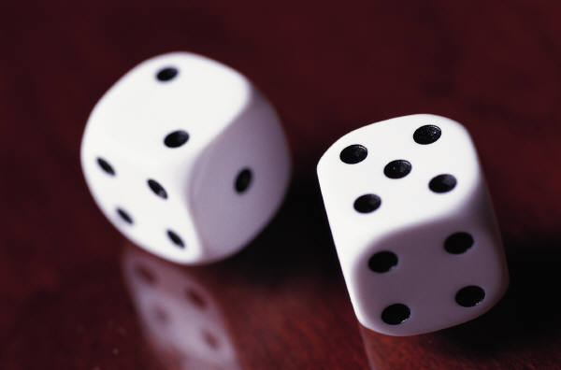

**C:\Users\Michel\AppData\Local\Microsoft\Windows\Temporary Internet Files\Content.IE5\YO6JEE97\MC900197610[1].wmfSéance 1 :** connaître quelques principes régissant des jeux faisant appel à un lancer de dés et la probabilité d'obtenir un résultat.

**Situation 1**

Lors d'un jeu en équipe, l'un des membres de l'équipe va jeter deux dés à 6 faces. Il doit annoncer à l'avance quel sera le résultat qu'il espère, pair ou impair, de la somme obtenue lors de ce jet. Si le résultat est conforme à l'annonce, le joueur peut répondre à une question et peut-être faire gagner 1 point à son équipe, si le résultat est différent, l'équipe perd le point pour ce jeu.

Le joueur réfléchit deux secondes et finalement choisit, parce que c'est son bon plaisir, un résultat impair (il préfère les nombres impairs !). Aussitôt un autre membre de l'équipe l'interpelle en lui disant " Non…, tu es prof de maths, tu devrais savoir qu'il aurait mieux valu choisir pair car il y a deux fois plus de chances d'obtenir ce résultat plutôt qu'un résultat impair…!"

"Ah, pourquoi ?" répond le lanceur de dés

"Et bien, on peut obtenir une somme paire en additionnant deux nombre pairs ou deux impairs, alors que pour obtenir une somme impaire il n'y a qu'une possibilité, il faut additionner un nombre pair et un nombre impair. La somme paire doit donc arriver deux fois plus souvent que la somme impaire !"

**Problématique :** Le lanceur de dés est septique. Qu'en pensez-vous ?

**Travail n°1 :** Proposer une méthode permettant de vérifier si le lanceur de dés a eu raison ou tort de choisir le résultat sans réfléchir.

**Travail n°2 :** Construire l'arbre de toutes les possibilités de résultats pour ce jet de deux dés.

Combien y-a-t-il de possibilités de tirages au total ? n = ……………

Combien y-a-t-il d'éventualités pour ce jet de deux dés ? (une éventualité est un résultat possible)

**Travail n°3 :** Déterminer combien de fois peut sortir chaque somme, et combien de fois peut sortir une somme paire ou une somme impaire

|  |  |  |  |  |  |  |  |  |  |  |  |  |
| --- | --- | --- | --- | --- | --- | --- | --- | --- | --- | --- | --- | --- |
| **Univers Ω1**  *"sommes"* | **Eventualités** | | | | | | | | | | | |
|  |  |  |  |  |  | |  |  |  |  |  |
| **Probabilité p de l'événement**  *"une somme donnée"* |  |  |  |  |  |  | |  |  |  |  |  |
|  | | | | | | | | | | | | |
| **Univers Ω2**  "*parité"* | **Eventualités** | | | | | | | | | | | |
|  | | | | | |  | | | | | |
| **Probabilité p' de l'événement**  ***"****somme paire ou impaire"* |  | | | | | |  | | | | | |

$$p=\frac{nb de réalisations possibles de l'événement}{n}$$

**Remarque :** **.... ≤ p ≤ .…**

**CONCLUSION :**